アンチ・ドーピング教育履歴カードの記入例（第80回大会～）

【選手用】
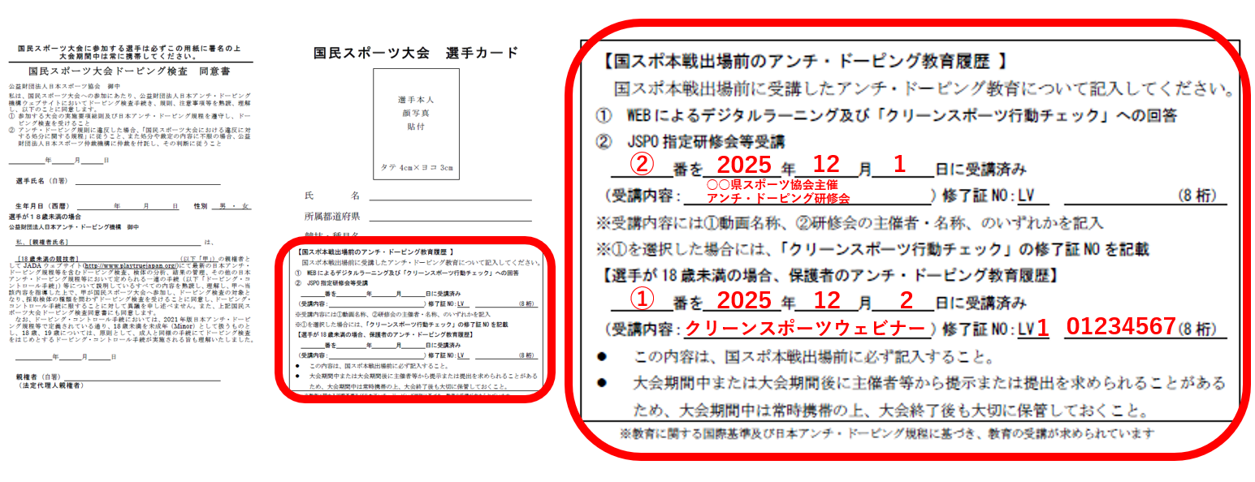

【監督・スタッフ用】
